Manual Técnico

Interfaz Principal
Iniciar sesión: Permite al usuario autenticarse en el sistema proporcionando su correo electrónico y contraseña.
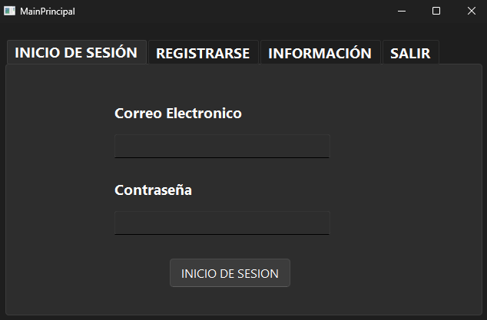
Si las credenciales son correctas y el usuario es el administrador (email: admin@gmail.com, contraseña: EDD2S2024), se redirige al Módulo Administrador. Si las credenciales son correctas y el usuario es un usuario normal, se redirige al Módulo Usuario. Si las credenciales son incorrectas, se muestra un mensaje de error.

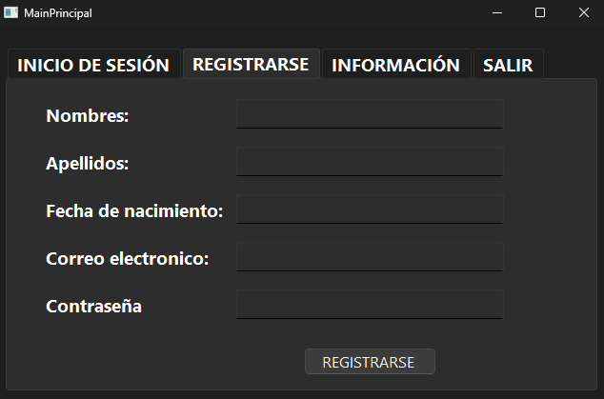
Registrarse: Permite a un nuevo usuario registrarse en el sistema. Se solicita al usuario que proporcione la información requerida, como nombre, fecha de nacimiento, correo electrónico y contraseña. Una vez registrado, el nuevo usuario podrá iniciar sesión en el futuro utilizando sus credenciales.

Información: Proporciona al usuario información del estudiante:
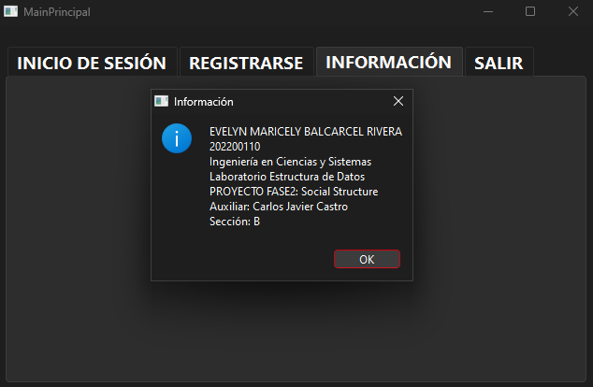

Salir: Permite al usuario salir de la aplicación. Cierra el programa y finaliza la ejecución, regresando al sistema operativo.

Modulo Administrador
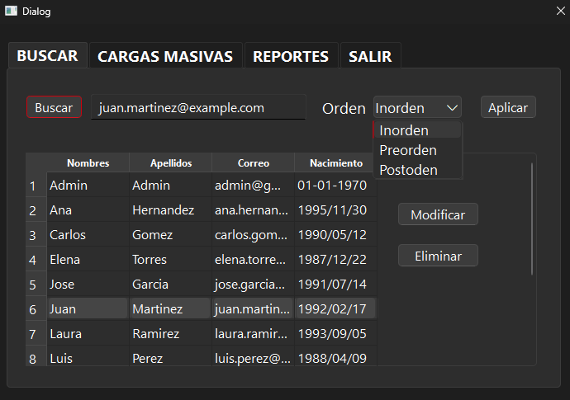
Buscar: Permite buscar usuarios por correo, visualizar y modificar sus datos, así como eliminar cuentas. También tiene la opción de ordenar los usuarios en inorden, preorden, postorden; por medio de la estructura del árbol AVL.

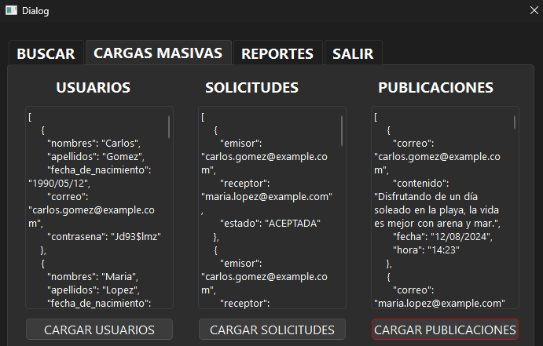
Cargar Masivas: Permite al administrador cargar datos de usuarios desde un archivo JSON. Esto se realiza a través de la función jsonUsuaios, la cual carga los usuarios en un árbol AVL. Facilita la carga de solicitudes de amistad entre usuarios desde un archivo JSON. La función jsonSolicitudes gestiona esta operación, agregando las relaciones aun a matriz de amistad. Así mismo, permite al administrador cargar publicaciones desde un archivo JSON. Esta opción utiliza la función jsonPublicaciones para integrar las publicaciones a las estructuras de árboles.

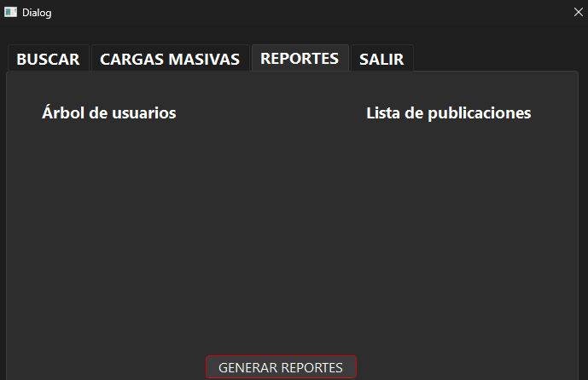
Reportes: Genera gráficos visuales de la lista de publicaciones y el árbol AVL de usuarios. Estos gráficos se crean usando Graphviz y se guardan en archivos de imagen.

Salir: Finaliza la sesión del administrador y cierra el módulo, volviendo al menú principal.

Modulo Usuario
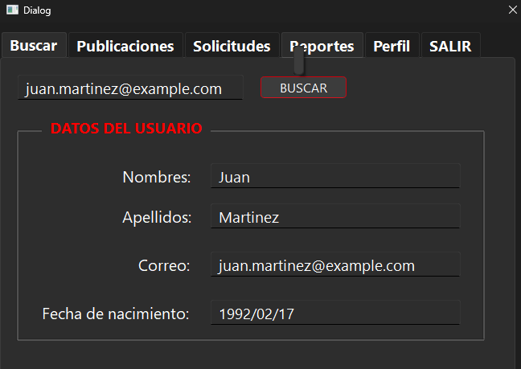

Perfil:
Ver perfil: Muestra al usuario la información de su perfil
Eliminar cuenta: Permite al usuario eliminar su cuenta del sistema. Para hacerlo, el usuario debe proporcionar su contraseña. Si la eliminación es exitosa, la sesión se cierra y se sale del menú de usuario.
Solicitudes:
Ver solicitudes: Muestra las solicitudes de amistad recibidas por el usuario. Desde aquí, el usuario puede aceptar o rechazar solicitudes. Si acepta una solicitud, el emisor y el receptor se convierten en amigos.
Enviar solicitud: Permite al usuario enviar una solicitud de amistad a otro usuario, identificándolo por su correo electrónico.

Publicaciones:

Ver todas: Muestra todas las publicaciones accesibles al usuario.
Crear: Permite al usuario crear una nueva publicación.
Eliminar: Ofrece la opción de eliminar una de las publicaciones del usuario, utilizando un identificador único para seleccionar la publicación específica.
Reportes: Genera gráficos visuales (usando Graphviz) relacionados con los usuarios y publicaciones, similar a la funcionalidad en el menú del administrador.
Salir: Finaliza la sesión del usuario y cierra el menú, regresando al menú principal del sistema.

